Orda.kz

Вода – всему голова. Почему дефицит ресурса – реальная угроза стабильности Казахстана
23 августа 2021 11:13 Александр Смолин

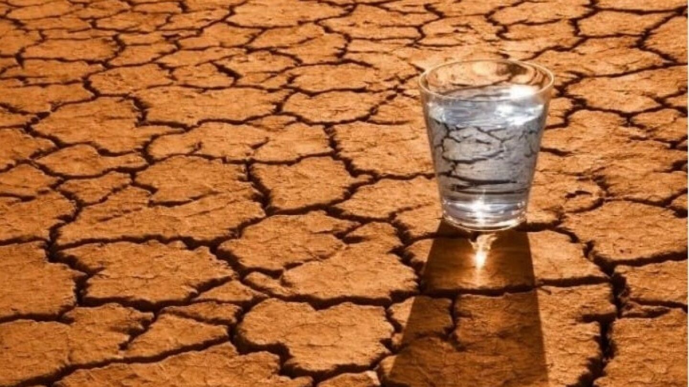фото: facebook.com/davr.gov.ua
В будущем засуха станет нормой для всех центральноазиатских государств, предупреждают гидрологи. Хватит ли у нас времени, чтобы избежать такого сценария, кто виноват в происходящем сейчас и почему дефицит воды может оставить Казахстан без еды и электроэнергии.
Сегодня началась Всемирная неделя воды. Уже 30 лет Стокгольмский международный институт водных ресурсов старается обратить внимание человечества на эту важную тему. Корреспондент Orda.kz выяснил, какие проблемы с водными ресурсами в Казахстане можно решить уже сегодня, и попытался определить масштабы кризиса, а также, кто за это должен нести ответственность.

Пожинаем плоды советской программы мелиорации
В Казахстане пересыхают реки и озёра. Совсем мало воды осталось в Сырдарье, Или и Чу.
Например, спад уровня воды в озере Биликоль в Жамбылской области в скором времени может привести к экологической катастрофе. Раньше вода в озеро поступала из реки Аса, но русло поменяли и сделали отводной канал. В итоге вода, минуя Биликоль, уходит в озеро Акколь. Раньше в водоём поступало до 200 млн кубометров воды, а сейчас объёмы едва доходят до 120.
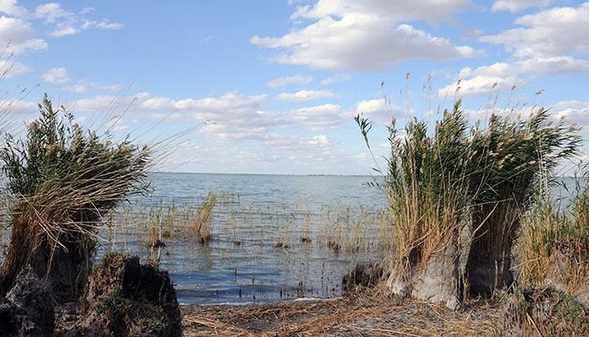ztgzt.kz
Похожие проблемы и на озере Камбаш в Кызылординской области. В прошлом году из-за нестабильного уровня реки Сырдарьи вода в озере ушла от берегов почти на 300 метров. Как следствие - рыба ушла в устье, а у рыбаков остановился промысел. Воды едва хватает для рисовых чеков, площади которых и так сократили со времён СССР.
В Жылыойском районе 250 крестьянских хозяйств. Из них 200 используют воду из реки Жем. Из-за её обмеления высохли сотни гектаров посевных площадей. Если в прошлом году овощеводством и бахчеводством занимались 11 крестьянских хозяйств, в этом половина из них отказались заниматься растениеводством.
В Каспий впадает 130 рек, но научное сообщество напрямую связывает проблему понижения его уровня с обмелением главных поставщиков ресурса – Волги и Урала, 85% водоснабжения приходится именно на них. Раньше объёмы воды в Урале достигали 9.5 млрд кубометров. В 2018 году он сократился до 5.2 млрд кубометров. В 2019 году - до 3 млрд кубометров.
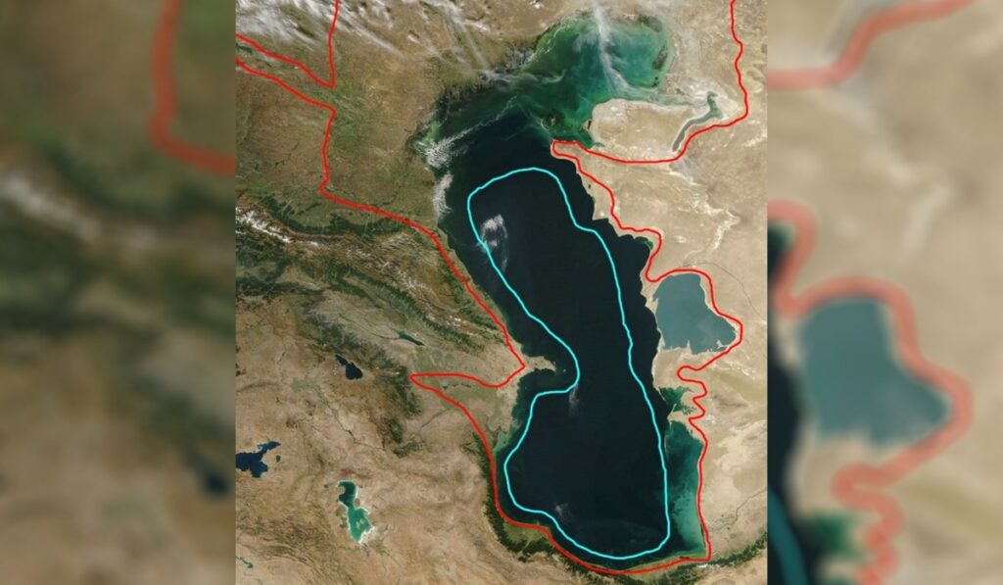
Красной линией подведено то, каким был водоём ранее
Академик Александр Чибилев с 80-х годов изучает состояние реки Урал. Он - автор множества научных работ - доказывает, что никто не просчитывал возможный ущерб в 20 веке.
- Когда мне задают вопрос «Что делать?», я больше знаю, чего не надо делать, поскольку могу проанализировать ранее совершённые ошибки. А ошибок было немало. Это и освоение непродуктивных, малоурожайных земель, что теперь наносит ущерб всему бассейну Урала. Это и Ириклинское водохранилище, построенное для узких целей в качестве охладителя гидроэлектростанции. И строительство промышленных предприятий, которые сейчас, даже закрытые, продолжают отравлять водоёмы.
- Попадавшие ранее в водоёмы загрязняющие вещества аккумулировались в донных отложениях, и мы не знаем, сколько их там накопилось. Это наследие – мина замедленного действия. Сейчас мы пожинаем плоды человеческой деятельности двадцатого века. И накопленный экологический ущерб из года в год только усугубляет ситуацию, - утверждает Александр Чибилев в одном из своих интервью.
По данным филиала РГП «Казводхоз», среднемноголетний максимальный уровень воды в Урале составлял 594 см. Самый большой уровень воды – 852 см – наблюдался в 1994 году. В 2019 году во время весеннего паводка уровень воды составил 240 см, а в 2020 году – 307 см.
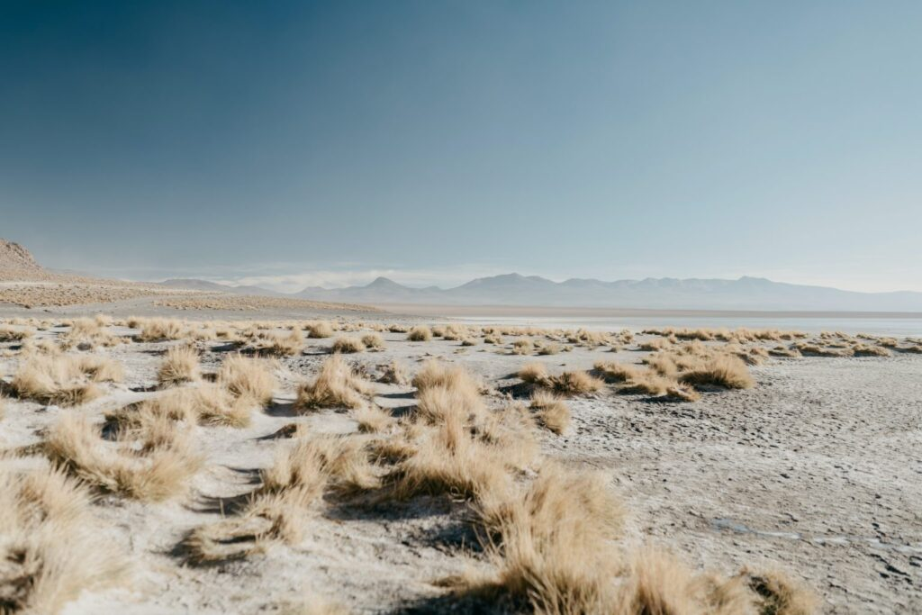
Фото автора Julia Volk: Pexels
Конечно, министры экологии России и Казахстана подписали программу сотрудничества по Уралу с 2021 по 2024 годы, но можно ли тут оправдаться словами «лучше поздно, чем никогда», хорошо понимают аграрии, которые сейчас несут огромные убытки. Материалы по засухе в 2021 году можно прочесть по ссылке.
Проблему замечают и жители, которые приезжают на озёра отдыхать. Евгений на Балхаш ездит более 20 лет. Они с супругой Анастасией говорят, что каждый раз останавливаются на одном и том же месте. Однако каждый год им приходится носить свой багаж всё дальше к центру озера.
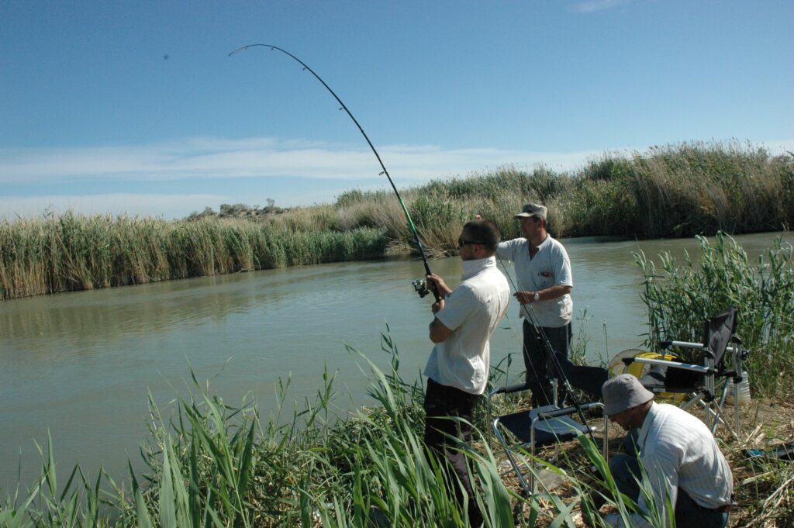Фото предоставлено Евгением
- Ну и что это за издевательство? Здесь должны работать люди с профильным специальным образованием. Чтобы они понимали, о чём речь идет. Друзья по увлечению с других сторон озера также фиксируют ежегодное уменьшение воды. В СССР проблемы решались, а почему сейчас не могут, денег нет или воруют, - задаётся вопросами рыбак.
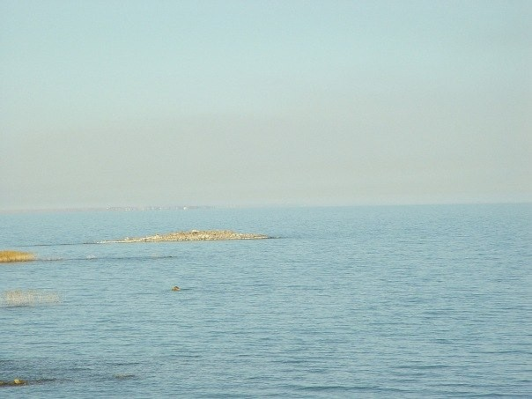
Фото предоставлено Евгением

Финансирование
За период с 1966 по 1984 год в мелиорацию и водное хозяйство Казахстана вложили 8,27 млрд рублей. А за годы независимости разработано десять программных документов, на основе которых реализуется государственная политика в сфере АПК:
- социально-экономического развития «Аул» на 1991 — 1995 годы и на период до 2000 года;
- развития агропромышленного комплекса на 1993 — 1995 годы и до 2000 года;
- развития сельскохозяйственного производства на 2000 — 2002 годы;
- государственная агропродовольственная программа на 2003 – 2005 годы;
- развития сельских территорий на 2004 — 2010 годы;
- устойчивого развития агропромышленного комплекса на 2006 — 2010 годы;
- первоочередных мер по реализации Концепции устойчивого развития агропромышленного комплекса на 2006 — 2010 годы;
- развития агропромышленного комплекса на 2010 — 2014 годы;
- развития агропромышленного комплекса «Агробизнес-2017»;
- развития агропромышленного комплекса РК на 2017 – 2021 годы.
Каждый последующий год показатели расходов увеличивались. К примеру, на реализацию последней программы не пожалели 2 947,1 млрд тенге.
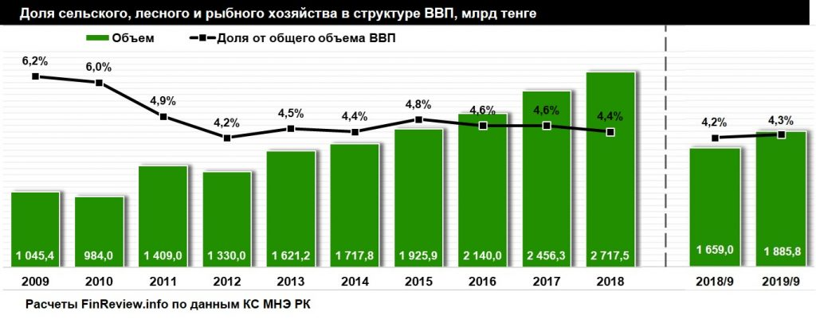
Получается, заинтересованность государства есть, средства – тоже. Так в чём сложность?
Заведующий отделом «Мелиорация и экология орошаемых территорий» в КазНИИ водного хозяйства Миробит Мирдадаев, говоря о качестве почвенных ресурсов, отмечает, что с каждым годом оно ухудшается, и соответственно постоянно сокращается площадь орошаемых земель. В конце 1980-х годов по всей стране она составляла 2,36 млн га, а в настоящее время используется на 1 млн га меньше.
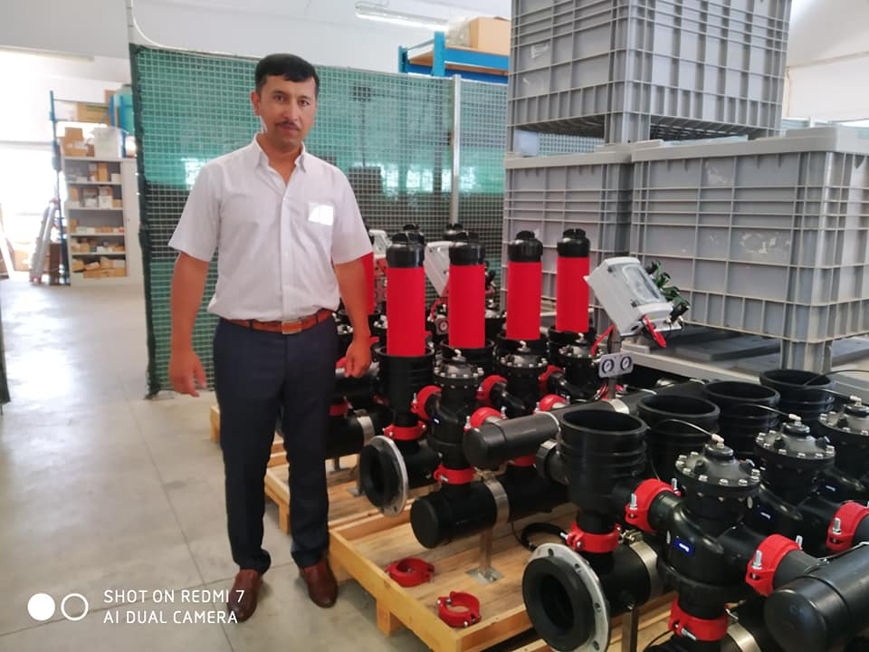
Фото с личной страницы в Facebook
- Это системная недостача, что у нас в водном хозяйстве есть проблема. Первая причина – страна в низине. Мы на половину зависим от тех, кто открывает кран. Соседи также развиваются, их население растёт, им необходимо продовольствие и вода. При СССР была единая система водного хозяйства, и всё планировали. А сейчас каждый всё делает для своих нужд. Конечно, есть межгосударственные соглашения, но они с трудом выполняются.
Вторая причина – до начала нулевых на водное хозяйство финансирование выделялось по остаточному принципу. Если и были хорошие лотковые оросительные сети, то всё пришло в упадок – разворовали и сломали, - говорит специалист.
- Третья проблема – подготовка кадров. Очень мало грантов на водное хозяйство (техников-мелиораторов). Специальности непрестижные, ЗП маленькая. В этом году в Таразский государственный региональный университет поступили лишь 10 студентов на гидротехников. Но бакалавры – это ещё неполноценные кадры. Специальность с годами сделали гуманитарной, а была технической. Нам учёным обидно.
Кроме того, институт занимается переподготовкой сотрудников РГП «Казводхоз». Из комитета водных ресурсов приходят и договариваются о повышении квалификации специалистов.
- Сейчас нет такого образования, как раньше. Некоторые не знают, что как рассчитать: например, расход литра в секунду... Кроме того, современные методы орошения (например, «капельное») применяются на незначительной доле сельхозземель. Все остальные площади обводняются способами, требующими огромное количество воды: сплошным затоплением или поверхностным орошением. В итоге мы теряем по каналам где-то 60-70% воды. Водосбережения и рационального использования у нас практически нет. Надо понимать всем, что воды больше не станет. Её нужно рационально использовать. Это всё, что нам сейчас осталось.
Сложившийся сегодня дефицит в совокупности с общими проблемами заставили казахстанские власти связаться с представителями стран, находящихся в верховьях трансграничных рек. Однако добиться некоторых компромиссов удалось лишь на переговорах с Узбекистаном, Россией, Таджикистаном и Кыргызстаном. Последней стране Казахстан перечисляет средства на техническое содержание водохранилищ на реках Чу и Талас.
Таким образом, наша обеспеченность водой во многом зависит от хозяйственной политики других государств. По реке Сырдарья – от Узбекистана, Кыргызстана и Таджикистана. По рекам Шу и Талас – от Кыргызстана. По реке Или – от Китая, а по реке Урал – от России. Если они не делятся водой – у нас начинается дефицит.
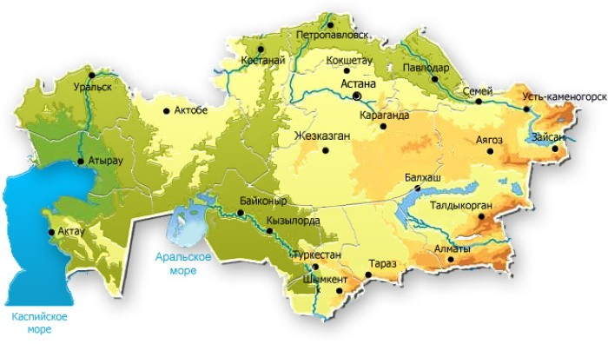иллюстрация из открытых источников
Получается, что договариваться можно и нужно. Но в тех ли направлениях идут переговоры?
Проблему дефицита усиливают сразу несколько причин. По мнению специалистов, первая – высокие потребности сельского хозяйства на искусственное орошение. Основные выращиваемые в регионе культуры – хлопок, рис и бахчевые – требуют ежедневного полива. Вторая – к колоссальным потерям воды (до 50%) приводит изношенность ирригационных систем, создававшихся в советские годы.

Что же делать?
Раньше каналы были в земляном русле. Например, если отправляли 1000 литров, то через 15 километров приходило лишь 200. Сейчас по плану, в четырёх южных областях на 105 тысяч га восстанавливают канальные сети. В последующем земляной канал забетонируют, и колоссальные потери прекратятся.
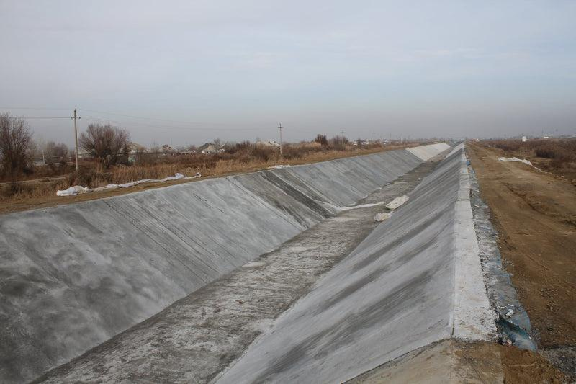фото из открытых источников
В научном сообществе отмечают, что в последние годы благодаря происходящему глобальному изменению климата прогнозировать стало намного сложнее. Как утверждает Мирдадаев, избежать критических последствий при этом реально.
- Хотим или нет, но нужда нас заставит всё делать правильно. По программе АПК, к 2030 году мы достигнем орошаемой площади до 3 млн га. Использование водосберегающей технологии доведём до млн га. Этим занимаются все наши соседи. Мы можем замедлить процесс, но не вернём то, что было...
Также он заметил, что хоть при Союзе питьевая вода была практически бесплатной, а сейчас стоит дороже бензина, то ещё через 30 лет цены возрастут в три раза.

Что думает молодое поколение учёных
Талгат Иманалиев – ровесник независимости РК. Закончил докторантуру по гидротехническим сооружениям. Планирует защититься и стать доктором PhD. Работает в Казахском научно-исследовательском институте водного хозяйства научным сотрудником.
Его дед тоже был "водником" в КазССР, поэтому мелиорацию он знает «от» и «до». Даже разработал специальный датчик уровня воды, занимаясь автоматизацией гидротехнических сооружений. Кроме того, он уже шесть лет занимается автоматизацией на мелиоративных каналах.
- До развала СССР всё функционировало нормально. У нас проблем таких не было по воде, потому что страна была одна. В данный момент мы находимся в самом конце всех рек. Некоторые аграрии переходят на капельное орошение. Это хорошо, но другие устанавливают подземные скважины, а это они уже используют запасы для будущего поколения.
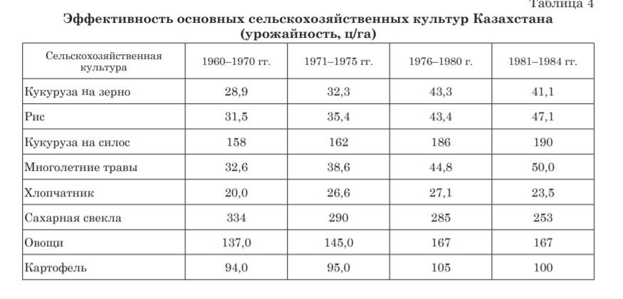
- Каналы и лотки были разрушены, так как с 1991 года смотреть за ними было некому. Многие специалисты и научные сотрудники тогда уехали из Казахстана. До сир пор уезжают многие наши умы в Германию, Россию и даже Узбекистан. Но у нас всё же есть возможности поднимать нашу страну. Мы решили поставить всё на цифровизацию – учёт воды. Внедряем новые технологии. Но из-за пандемии многие процессы остановились. Нас всех подкосило.
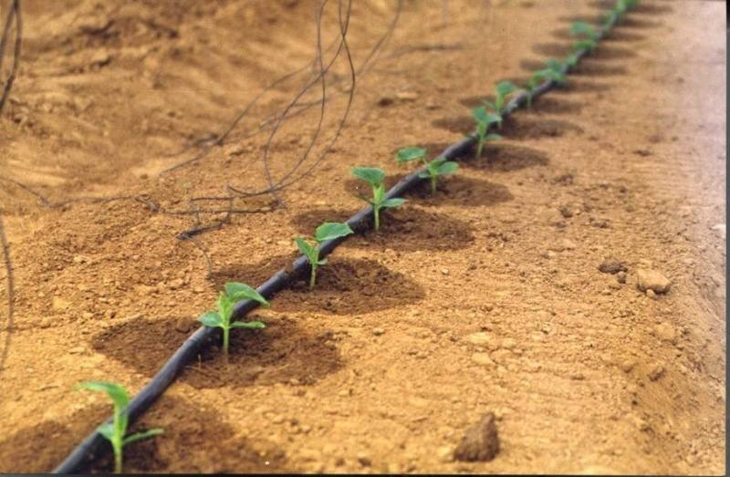Капельное орошение. фото с сайта east-fruit.com
У Талгата Иманалиева свежий взгляд, и он обозначил несколько самых серьёзных проблем. Первое – слабое финансирование науки. По его словам, им уже девятый месяц не платят за работу. Второе, которое прямо вытекает из первого, – текучка кадров и низкий статус «водников».
- Через 10-15 лет это будет такая же острая проблема, как сейчас коронавирус. Ведь сегодня резко стали востребованными медики, эпидемиологи, вирусологи. Мы, как научное сообщество, нужны для того, чтобы оповещать всех об экологической катастрофе. Наука может лишь оповестить и предложить решение сельхозтоваропроизводителям и государству. Сейчас мы предлагаем использовать систему экономного использования ресурсов в мелиорации. Но даже большие люди всё и сразу исправить не могут.
По словам молодого учёного, преподают в РК до сих пор по советским стандартам. Нынешние академики, которые выпускают книги, – потомки советских академиков. А гидротехнические сооружения – узконаправленная стезя, вся литература по эксплуатации написана в те времена. Получается, сегодня мы совмещаем новые технологии со знаниями из прошлого.
- В Америке, Канаде и Китае сельхозники работают с наукой. Они постоянно советуются и сами обращаются к учёным. Я желаю, чтобы в Казахстане у нас все сельхозтоваропроизводители работали с наукой и вузами.

Настал момент, когда от слов нужно перейти к делу
Но всё-таки выход есть, считают учёные. Главное - постараться уменьшить расход воды и научиться применять капельное орошение, ещё можно отказаться от водоёмких культур, прежде всего хлопка и риса.
А ещё странам придётся модернизировать ирригационные системы в так называемых «нижних странах» (Казахстан и Узбекистан), а в «верхних» (Кыргызстан и Таджикистан) - построить новые гидротехнические сооружения, которые позволят контролировать расход воды.

